附件：
团体会员帐号使用说明
www.cctr.net.cn

感谢您成为“中国高等学校教学资源网”的团体会员，我们将“致力于创建丰富的高校共享教学资源库，为每位会员提供优质的服务。各位老师收到会员帐号和密码后，请参考以下方法使用。

帐号密码使用方法
1，在IE浏览器中输入网址：www.cctr.net.cn
2，点击会员登陆――2输入帐号密码 ――3登陆成功。
点击进入【共享课件下载】频道， 选择下载网站上的课件资源。
点击进入【高校在线试题库】频道，在线出试题。
（说明：团体vip会员只有【共享课件下载】频道下载的权限，团体黄金vip会员有【共享课件下载】【高校在线试题库】两个频道的权限）。

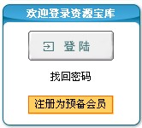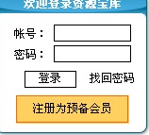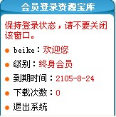
1 点击登陆 2输入帐号密码 3 登陆成功

修改个人信息和密码
因为您团体会员的帐号和密码是系统自动生成的，个人信息不真实。为了保证您的帐号密码不被盗用，并能够随时接受CCTR为会员提供的个性化的积分奖励及其他跟踪服务，请务必登陆网站后进入【会员服务中心】
点击【会员信息修改】修改您的个人信息并填写真实邮箱，以免以后忘记密码可以通过邮箱找回。
点击【会员密码修改】修改您的密码以免被别人盗用。（注：修改的密码长度不要超过6位）

注：系统自动生成的密码由小写英文字母和数字组成，所以要注意区分小写英文字母
“l”和数字“1”
下载注意事项
如果您在下在课件过程中出现不能下载的问题，请参照以下方法：
1，关闭窗口拦截功能
2，ie浏览器菜单中：工具--internet选项--安全，点击自定义级别，然后找下载选项，将文件下载设置为“启用”
3，其次，ie浏览器菜单中：工具--internet选项--高级，看是否有弹出窗口拦截的选项，如果有去掉该选项。

如果遇到问题，欢迎来电咨询！！

联系人： 张敬红 客户服务电话：010－62973261 客户服务邮箱： service@cctr.net.cn

